**Ejercicios de los vídeos**

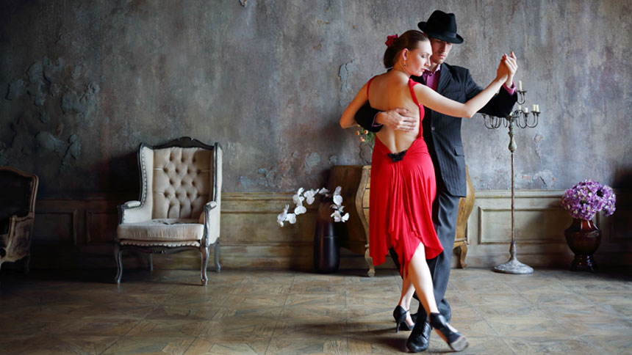

**El baile**

**EL SUSTANTIVO**

1. **Laita oikea artikkeli (el/la) ja suomenna.**
2. ____ **tranquilidad**
3. _____ **gato**
4. _____ **eccema**
5. _____ **día**
6. _____ **carpeta**

________________

________________

________________

________________

________________

1. _____ **silla**
2. _____ **decisión**
3. _____ **carné**
4. _____ **agua**
5. _____ **salud**

_________________

_________________

_________________

_________________

_________________

1. **Muodosta monikkomuoto ja suomenna.**

1. **el amor**
2. **la foto**
3. **el pez**
4. **el águila**
5. **la ciudad**
6. **el reloj**
7. **la versión**
8. **el sofá**

________________________

________________________

________________________

________________________

________________________

________________________

________________________

________________________

________________________

_________________________

_________________________

_________________________

_________________________

_________________________

_________________________

_________________________

**La vaca**

